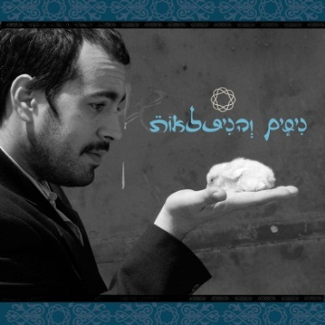
נסים והנפלאות
אלבום בכורה
טל הפטר הוא "נסים והנפלאות", הרכב מוזיקלי העומד מאחורי מסע סוחף באגן הים התיכון- סינתזה מרשימה בין מזרח למערב, הנמתחת בין המסורת המפוארת של המוזיקה המזרחית, לבין טקסטים ישירים ומרגשים.
עד כה יצאו שני שירים מהאלבום, ("אין לי מילים", ו"אם תרצי"), שזכו לחיבוק רדיופוני, טלוויזיוני ואינטרנטי. כעת הושלמו הקלטות-האלבום, בהפקת אולפני צוללת, אי.אי טכנולוגיות ונענע דיסק, המסתמן כאלבום רווי-אווירה, צלילים וסולמות; חפלה מקפיצה ומרגשת עם טקסטים של ימי ויסלר (הבילויים) ועודד גולדשמיט (הבסיסט).
תאריכי הופעות
24.1 "טוניק בר" ת"א 21:30
27.1 ברנדס קיבוץ עין השופט 22:00
5.2 השקת אלבום באוזן בר 22:30, 50 שקלים
14.2 "תיכון" חיפה 22:00,


F i n e A r t s

Adi Zur

adizur.pr@gmail.com

972-52-8805-908; 972-3-6868522

